LBCD 캐릭터 기획서

작성자 : 차경환

작성일자 : 2023/04/10

수정일지

|  |  |  |  |  |  |
| --- | --- | --- | --- | --- | --- |
| **번호** | **작성자** | **작성일자** | **작성 내용** | | |
| **구역** | **내용** | |
| 1 | 차경환 | 2023.04.10 | 전체 | 전체 | 기본 내용 작성  개요, 조종주체, PC기획, NPC기획으로 단락을 생성. 기초 내용 작성 |
| 2 | 차경환 | 2023.05.07 | 공통 기획 | 공통 기획 | 상태, 버프/디버프, 종족, 소속을 PC 기획에서 공통 기획으로 구역 변경 |
| PC 기획 | 시야 | 능력치에서 시야를 제거. 시야를 고유한 시스템으로 분할. |
| 성장 | 성장 시스템을 나이와 인격 시스템으로 정리. |
| 커스터마이즈 부위 | 커스터마이즈 부위를 머리와 외견 부위로 정의. |
| 파츠 | 파츠의 세부 단락으로 손, 장착, 아이템 파츠 신설. |
| NPC 기획 | 전체 | 역할, 기능 단락 추가. 하위 세부 단락 생성. |
| 시야 | 관계 세부 단락 추가. |
| 3 | 차경환 | 2023.05.23 |  |  |  |
|  |  |  |  |  |  |
|  |  |
|  |  | |
|  |  |  |  |  |  |
|  |  |  |  |  |  |
|  |  |
|  |  |  |  |  | |
|  |  |  |

**목차**

1. 개요 7

2. 조종주체 7

2.1. PC 7

2.2. NPC 7

3. 공통 기획 7

3.1. 능력치 7

3.1.1. 생명력 7

3.1.2. 공격력 8

3.1.3. 지구력 8

3.1.4. 방어력 8

3.1.5. 이동속도 9

3.1.6. 강인도 9

3.1.7. 공격속도 10

3.1.8. 사거리 10

3.2. 상태 10

3.3. 버프/디버프 11

3.3.1. 종류 11

3.4. 종족 11

3.5. 소속 12

4. PC 기획 12

4.1. 능력치 12

4.1.1. 행운 12

4.2. 시야 12

4.2.1. 시야 영역 13

4.2.1.1. 시야 단계 13

4.2.2. 암흑 시야 14

4.3. 성장 14

4.3.1. 나이 14

4.3.1.1. 유아기 14

4.3.1.2. 아동기 15

4.3.1.3. 청년기 15

4.3.1.4. 성인기 15

4.3.1.5. 노년기 15

4.3.2. 인격 15

4.3.2.1. 구강기 15

4.3.2.2. 항문기 16

4.3.2.3. 남근기 16

4.3.2.4. 성장기 16

4.3.2.5. 잠복기 16

4.3.2.6. 생식기 17

4.4. 커스터마이즈 부위 17

4.4.1. 머리 17

4.4.1.1. 머리카락 17

4.4.1.1.1. 머리스타일 17

4.4.1.1.2. 머리카락 색상 18

4.4.1.2. 눈 18

4.4.1.2.1. 눈매 18

4.4.1.2.2. 동공 모양 19

4.4.1.2.3. 눈 색상 19

4.4.1.2.4. 눈 간격(미간) 19

4.4.1.3. 얼굴 19

4.4.1.3.1. 코 모양 19

4.4.1.3.2. 귀 모양 20

4.4.1.3.3. 얼굴 형태 21

4.4.2. 외견 22

4.4.2.1. 성별 22

4.4.2.2. 피부색 22

4.4.2.3. 옷 22

4.4.2.3.1. 아동기 단계 옷 22

4.4.2.3.2. 유아기 단계 옷 22

4.4.2.3.3. 청년기 단계 옷 22

4.4.2.3.4. 성인기 단계 옷 22

4.4.2.3.5. 노년기 단계 옷 22

4.5. 파츠 22

4.5.1. 손 파츠 22

4.5.1.1. 좌측 장비 22

4.5.1.2. 우측 장비 23

4.5.2. 장착 파츠 23

4.5.3. 아이템 파츠 23

5. NPC 기획 24

5.1. 시야 24

5.1.1. 인식 24

5.1.2. 시야 범위 24

5.1.2.1. 접촉 범위 24

5.1.2.2. 시야 범위 25

5.1.2.3. 구역 범위 25

5.1.3. 관계 25

5.2. 역할 25

5.2.1. 상인 26

5.2.2. 몬스터 26

5.2.3. 놀음꾼 26

5.2.4. 의뢰인 26

5.2.5. 주민 26

5.3. 기능 26

5.3.1. 대화 26

5.3.2. 말풍선 표시 26

5.3.3. 전투 26

5.3.4. 역할 기능 26

1. 개요

* 본 문서는 LBCD의 캐릭터 기획서이다.
* 캐릭터란 정해진 규칙 내에서 명령자에 의해 명령대로 행동하는 객체이다.

1. 조종주체

* 조종 주체란 캐릭터를 조종하는 명령자를 의미한다.
  1. PC
  + 플레이블 캐릭터는 플레이어가 조종 주체인 캐릭터를 의미한다.
  1. NPC
  + 논플레이블 캐릭터는 컴퓨터가 캐릭터의 조종 주체가 되는 캐릭터를 의미한다.

1. 공통 기획

* 본 단락은 PC, NPC 공통으로 해당되는 내용을 서술한다.
  1. 능력치
  + 능력치는 캐릭터에게 구현해야 하는 능력의 수치를 계량화한 개념이다.
    1. 생명력
    - 생명력은 캐릭터의 목숨을 계량한 단위이다.

|  |  |
| --- | --- |
| **명칭** | **셋팅** |
| 기본값 | 기본값 : 최대값과 동일. |
| 단위 | 생명력 10 : 생명력 1칸 |
| 최대값-최소값 | 생명력의 최대값은 유동적이다.  초기 최대값은 캐릭터마다 달라질 수 있다.  최대값 : 1,000,000  최소값 : 0 |
| 감소 조건 | 적대 캐릭터에게 공격당할 경우.  생명력 감소 디버프에 적용될 경우.  생명력 감소 효과 아이템이 적용될 경우.  생명력 감소 효과 스킬을 사용할 경우.  특정 높이 이상 낙하해 착지할 경우. |
| 증가 조건 | 생명력 증가 버프에 적용될 경우.  생명력 회복 효과 아이템이 적용될 경우.  생명력 회복 효과 스킬을 사용할 경우.  일정 시간 수치가 감소하지 않은 경우. |
| 생명력이 최소값이 될 경우 | 사망 : 생명력이 최소값과 같다면 캐릭터의 상태를 죽음으로 만든다. |

* + 1. 공격력
    - 공격력은 캐릭터의 공격의 강도를 계량한 단위이다.

|  |  |
| --- | --- |
| **명칭** | **셋팅** |
| 기본값 | 기본값 : 5 |
| 최대값-최소값 | 최대값 : 1,000,000  최소값 : 0 |
| 감소 조건 | 공격력 감소 디버프에 적용될 경우.  공격력 감소 효과 아이템이 적용될 경우.  공격력 감소 효과 스킬을 사용할 경우. |
| 증가 조건 | 공격력 증가 버프에 적용될 경우.  공격력 증가 효과 아이템이 적용될 경우.  공격력 증가 효과 스킬을 사용할 경우. |
| 공격력 적용 공식 | 공격력 * 보정 계수 = 공격량 |

* + 1. 지구력
    - 지구력은 캐릭터의 행동 지속능력을 계량한 단위이다.

|  |  |
| --- | --- |
| **명칭** | **셋팅** |
| 기본값 | 기본값 : 최대값과 동일. |
| 최대값-최소값 | 지구력의 최대값은 유동적이다.  초기 최대값은 캐릭터마다 달라질 수 있다.  최대값 : 50  최소값 : 0 |
| 감소 조건 | 상태가 달리기일 경우.  지구력 감소 디버프에 걸릴 경우.  지구력 감소 효과 아이템이 적용될 경우.  지구력 감소 효과 스킬을 사용할 경우. |
| 증가 조건 | 지구력 증가 버프에 걸릴 경우.  지구력 증가 효과 아이템이 적용됐을 경우.  지구력 증가 효과 스킬을 사용할 경우.  지구력이 일정 시간 감소되지 않을 경우. |
| 지구력이 최소값이 될 경우 | 탈진 : 지구력이 최소값과 같다면 최대값까지 회복할 때까지 지구력이 필요한 액션이 금지된다. |

* + 1. 방어력
    - 방어력은 공격을 막아내는 캐릭터의 능력을 계량한 단위이다.

|  |  |
| --- | --- |
| **명칭** | **셋팅** |
| 기본값 | 기본값 : 15 |
| 최대값-최소값 | 최대값 : 100,000  최소값 : 0 |
| 감소 조건 | 방어력 감소 디버프에 걸릴 경우.  방어력 감소 효과 아이템이 적용될 경우.  방어력 감소 효과 스킬을 사용할 경우. |
| 증가 조건 | 방어력 증가 버프에 걸릴 겨우.  방어력 증가 효과 아이템이 적용될 경우.  방어력 증가 효과 스킬을 사용할 경우. |
| 방어력 적용 공식 | 공격량 – (방어력 * 보정 계수) = 피해. |

* + 1. 이동속도
    - 이동속도는 캐릭터의 이동 속도를 계량한 단위이다.

|  |  |
| --- | --- |
| **명칭** | **셋팅** |
| 기본값 | 기본값 : 3 |
| 단위 | 1초에 이동하는 거리 |
| 최대값-최소값 | 최대값 : 100  최소값 : 0 |
| 감소 조건 | 이동속도 감소 디버프에 걸릴 경우.  이동속도 감소 효과 아이템이 적용될 경우.  이동속도 감소 효과 스킬을 사용할 경우. |
| 증가 조건 | 상태가 달리기일 경우.  이동속도 증가 버프에 걸릴 경우.  이동속도 증가 효과 아이템이 적용됐을 경우.  이동속도 증가 효과 스킬을 사용할 경우. |

* + 1. 강인도
    - 강인도는 공격을 받았을 때 캐릭터의 상태을 유지하는 능력을 계량한 단위이다.

|  |  |
| --- | --- |
| **명칭** | **셋팅** |
| 기본값 | 기본값 : 최대값과 같다. |
| 최대값-최소값 | 강인도의 최대값은 유동적이다.  초기 최대값은 캐릭터마다 달라질 수 있다.  최대값 : 200  최소값 : 0 |
| 감소 조건 | 공격에 피격당했을 때.  강인도 감소 디버프에 적용될 경우.  강인도 감소 효과 아이템이 적용될 경우.  강인도 감소 효과 스킬을 사용할 경우. |
| 증가 조건 | 강인도 증가 버프에 적용될 경우.  강인도 증가 효과 아이템이 적용될 경우.  강인도 증가 효과 스킬을 사용할 경우.  일정 시간 강인도가 감소하지 않았을 때. |
| 강인도 적용 공식 | 강인도 – (공격량 * 1.5) |
| 강인도가 한번에 50이상 줄어들 경우 | 피격 상태에서 일반 상태로 돌아오는 시간이 늘어난다. |
| 강인도가 최소값과 일치할 경우 | 캐릭터가 쓰러짐 상태로 전환된다. 일정 거리만큼 캐릭터의 이동 방향과 반대 방향으로 캐릭터가 이동한다. 강인도의 값이 최대값이 된다. |

* + 1. 공격속도
    - 공격 속도는 캐릭터의 공격 속도를 계량한 단위이다.

|  |  |
| --- | --- |
| **명칭** | **셋팅** |
| 기본값 | 기본값 : 2 |
| 단위 | 초당 공격 횟수 |
| 최대값-최소값 | 최대값 : 5  최소값 : 0 |
| 감소 조건 | 공격속도 감소 디버프에 걸릴 경우.  공격속도 감소 효과 아이템이 적용될 경우.  공격속도 감소 효과 스킬을 사용할 경우. |
| 증가 조건 | 공격속도 증가 버프에 걸릴 경우.  공격속도 증가 효과 아이템이 적용됐을 경우.  공격속도 증가 효과 스킬을 사용할 경우. |

* + 1. 사거리
    - 사거리는 캐릭터의 공격 투사체가 캐릭터로부터 떨어질 수 있는 거리를 밀힌디.

|  |  |
| --- | --- |
| **명칭** | **셋팅** |
| 기본값 | 기본값 : 3 |
| 단위 | 캐릭터로부터 떨어진 거리 |
| 최대값-최소값 | 최대값 : 30  최소값 : 0 |
| 감소 조건 | 사거리 감소 디버프에 걸릴 경우.  사거리 감소 효과 아이템이 적용될 경우.  사거리 감소 효과 스킬을 사용할 경우. |
| 증가 조건 | 사거리 증가 버프에 걸릴 경우.  사거리 증가 효과 아이템이 적용됐을 경우.  사거리 증가 효과 스킬을 사용할 경우. |

* 1. 상태
  + 상태는 캐릭터의 상황을 규격화한 개념이다.

|  |  |
| --- | --- |
| **명칭** | **설명** |
| 기본 | 캐릭터의 상태 변화가 없는 기본적인 상태. |
| 이동 | 캐릭터가 이동중인 상태. |
| 전투 | 캐릭터가 공격 대기중인 상태 |
| 피격 | 캐릭터가 공격에 피해를 받고 있는 상태. |
| 상호작용 | 캐릭터가 오브젝트와 상호작용하는 상태. |
| 죽음 | 캐릭터의 생명력 능력치가 바닥나 사망한 상태. |

* 1. 버프/디버프
  + 버프는 적용된 캐릭터에게 긍정적인 작용을 하는 상태이다..
  + 디버프는 적용된 캐릭터에게 부정적인 작용을 하는 상태이다.
    1. 종류

|  |  |  |
| --- | --- | --- |
| **종류** | **명칭** | **설명** |
| 버프 | 신속 | 캐릭터의 이동 속도가 상승하는 상태. |
| 정화 | 모든 디버프를 제거하는 상태. |
| 회복 | 지속시간 동안 점진적으로 정해진 양의 생명력이 회복되는 상태. |
| 공격력 강화 | 캐릭터의 공격력이 상승하는 상태. |
| 디버프 | 기절 | 기절시간의 종료, 또는 다른 상태가 입력될 때까지 캐릭터의 모든 기능이 비활성화되는 상태. |
| 탈진 | 스테미너 재생속도가 상승하고 달리기 기능이 비활성화되는 상태. |
| 골절 | 최대 체력이 감소하고 이동속도가 저하된 상태. |
| 도트 피해. | 생명력이 시간을 간격으로 정해진 수치만큼 감소하는 상황을 반복하는 상태. |
| 슬로우 | 달리기를 쓸 수 없고 이동속도가 저하되는 상태. |
| 속박 | 캐릭터의 이동관련 행동이 비활성화되는 상태. |

* 1. 종족
  + 형태는 캐릭터의 외형을 속성으로 분류한 임의적인 속성값이다.

|  |  |  |
| --- | --- | --- |
| **명칭** | **설명** | **이미지 예시** |
| 인간 |  |  |
| 괴물 |  |  |
| 사물 |  |  |
|  |  |  |
|  |  |  |

* 1. 소속
  + 소속은 시나리오상으로 캐릭터가 속한 징영이다.

|  |  |
| --- | --- |
| **명칭** | **시나리오 상 위치** |
| 등반자(가칭) |  |
| 약탈자 |  |
| 괴물 |  |
| 수호자 |  |

1. PC 기획

* 본 단락은 플레이어 캐릭터에게만 해당되는 내용을 기술한다.
  1. 능력치
     1. 행운
     + 행운은 플레이어의 확률을 긍정적인 방향으로 보정해주는 경향치를 말한다.

|  |  |
| --- | --- |
| **명칭** | **셋팅** |
| 기본값 | 기본값 : 50 |
| 단위 | % |
| 최대값-최소값 | 최대값 : 100  최소값 : 0 |
| 감소 조건 | 행운 감소 디버프에 걸릴 경우.  행운 감소 효과 아이템이 적용될 경우.  행운 감소 효과 스킬을 사용할 경우. |
| 증가 조건 | 행운 증가 버프에 걸릴 경우.  행운 증가 효과 아이템이 적용됐을 경우.  행운 증가 효과 스킬을 사용할 경우. |
| 스테이지를 클리어 했을 때 | 아이템 드랍 확률(%) * (1+행운(%)) = 스테이지 드랍 확률(%) |

* 1. 시야

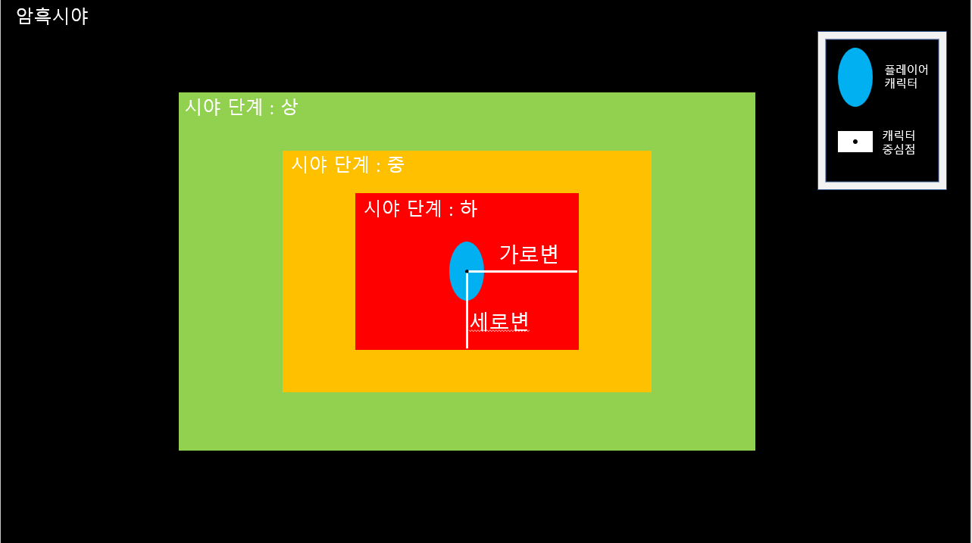

* + 플레이어 캐릭터의 시야는 화면의 오브젝트를 안 보이게 가리는 기준이 되는 캐릭터 정보이다.
  + 플레이어 화면은 시야 영역과 암흑 시야로 나눠진다.
  + 시야 영역은 플레이어에게 화면을 그대로 보여줄 범위를 말한다.
  + 암흑 시야는 플레이어에게 화면을 흐리게 보여줄 범위를 말한다.
    1. 시야 영역
    - 시야 영역은 가로변과 세로변을 지닌다.
    - 가로변과 세로변은 각각 오브젝트 표시 범위의 가로, 세로의 절반 길이이다.
    - 시야 영역은 가로변과 세로변을 이용해 캐릭터의 중심점을 기준으로 전개된다.
    - 시야 영역은 직사각형 형태이다.
      1. 시야 단계

|  |  |
| --- | --- |
| **명칭** | **셋팅** |
| 기본 단계 | 기본값 : 하 단계 |
| 기본 단위 | 가로변 : 7.5m 세로변 : 5m |
| 시야 단계 | 상 : 기본 단위의 9배수  중 : 기본 단위의 3배수  하 : 기본 단위의 1배수 |
| 감소 조건 | 시야 감소 디버프에 걸릴 경우.  시야가 감소되는 나이일 경우  시야 감소 효과 아이템이 적용될 경우.  시야 감소 효과 스킬을 사용할 경우. |
| 증가 조건 | 시야 증가 버프에 걸릴 경우.  시야 증가 효과 아이템이 적용됐을 경우.  시야 증가 효과 스킬을 사용할 경우. |

* + - * 시야 단계는 시야 영역을 단계로 나눈 개념이다.
      * 시야 단계는 상, 중, 하 단계가 있다.
    1. 암흑 시야
    - 암흑 시야는 시야 영역 외 모든 화면을 말한다.
    - 암흑 시야에는 화면의 명도를 80% 낮추고 투명도 75% 안개 오브젝트가 배치된다.



안개 오브젝트 형태 예시

* 1. 성장
  + 성장은 게임 진행상 캐릭터의 강함, 강해지는 방식을 계량하여 이를 통칭하는 단어이다.
  + LBCD의 성장은 게임 진행으로 자동으로 적용되는 성장, 진행 중 플레이어의 선택으로 적용되는 성장이 있다.
  + 각 성장은 모두 캐릭터의 능력치에 영향을 준다.
    1. 나이
    - 나이 시스템은 게임의 진행도에 따라 플레이어 캐릭터의 성장 단계가 변화하는 시스템이다.
    - 나이 시스템은 단계별로 고유능력이 존재한다.

|  |  |
| --- | --- |
| **명칭** | **설명** |
| 유아기 | 프롤로그, 스테이지 1에서 적용될 나이 |
| 아동기 | 스테이지 2에서 적용될 나이. |
| 청년기 | 스테이지 3에서 적용될 나이. |
| 성인기 | 스테이지 4에서 적용될 나이. |
| 노년기 | 스테이지 5 에필로그, 엔딩에서 적용될 나이. |

* + - 1. 유아기
      * 유아기 단계는 게임 플레이에서 가장 첫번째로 적용되는 나이 단계이다.
      * 유아기 단계는 사용 장비 장착과 소비 장비 사용이 불가하다
      * 유아기 단계는 기본공격이 금지된다.
      * 유아기 단계는 고유능력 음파공격이 활성화된다,
      * 유야기 단계는 이동 속도가 -2 감소한다.
      * 유아기 단계는 시야가 ‘시야 단계 하’가 된다.
      * 유아기 단계는 점프 높이가 -2 감소한다.
      * 유아기 단계는 행운이 20 증가한다.
      1. 아동기
      * 아동기 단계부터 사용 장비 장착이 가능하다.
      * 아동기 단계는 소비 장비 사용이 불가하다.
      * 아동기 단계는 기본 공격이 원거리공격으로 설정된다.
      * 아동기 단계는 공격 속도가 -2 감소한다.
      * 아동기 단계는 시야가 ‘시야 단계 하’가 된다.
      * 아동기 단계는 고유능력 카피능력이 활성화된다.
      * 원거리 공격은 공격력이 15 증가한다.
      * 원거리 공격은 사거리가 2증가한다.
      1. 청년기
      * 청년기 단계는 소비 장비 사용이 불가하다.
      * 청년기 단계는 이동속도가 0.5 증가한다.
      * 청년기 단계는 점프높이가 1 증가한다.
      * 유아기 단계는 시야가 ‘시야 단계 중’가 된다.
      * 청년기 단계는 캐릭터가 매달려 있을 때 점프하면 매달릴 수 있는 가장 윗 타일로 이동한다.
      * 청년기 단계는 고유능력 ( )이 활성화된다.
      1. 성인기
      * 성인기 단걔부터 소비 장비 사용이 가능하다.
      * 성인기 단계는 이동속도가 0.5 증가한다.
      * 성인기 단계는 점프높이가 1 증가한다.
      * 유아기 단계는 시야가 ‘시야 단계 상’가 된다.
      * 성인기 단계는 캐릭터가 매달려 있을 때 점프하면 매달릴 수 있는 가장 윗 타일로 이동한다.
      * 성인기 단계는 공격속도가 1.7 증가한다.
      * 성인기 단계는 고유능력 ( )이 활성화된다.
      1. 노년기
      * 노년기 단계는 시야가 ‘시야 단계 하’가 된다.
      * 노년기 단계는 이동 속도가 3 감소한다.
      * 노년기 단계는 점프 높이가 3 감소한다.
      * 노년기 단계는 고유능력 지혜의 눈이 활성화된다..
    1. 인격
    - 인격 시스템은 게임 진행 중 플레이어의 선택을 기준으로 캐릭터의 성장이 결정되는 시스템이다.
    - 모든 인격은 단계를 지니고 있다. 플레이 도중 얻은 인격 조각을 통해 인격 단계를 얻을 수 있다
    - 인격은 각 단계에 도달할 때마다 고유의 효과를 지니고 있다..
      1. 구강기
      * 구강기는 생명력과 지구력 능력치를 강화할 수 있는 인격이다.
      * 인격 조각을 얻을 때 마다 생명력 최대치가 5, 지구력 최대치가 5 증가한다.

|  |  |  |
| --- | --- | --- |
| **단계** | **효과** | **요구 조각 수** |
| 1 |  | 1 |
| 2 |  | 3 |
| 3 |  | 5 |
| 4 |  | 8 |
| 5 |  | 10 |

* + - 1. 항문기
      * 항문기는 방어력과 강인도 능력치를 강화할 수 있는 인격이다.
      * 인격 조각을 얻을 때 마다 방어력이 10, 강인도가 10 증가한다.

|  |  |  |
| --- | --- | --- |
| **단계** | **효과** | **요구 조각 수** |
| 1 |  | 1 |
| 2 |  | 3 |
| 3 |  | 5 |
| 4 |  | 8 |
| 5 |  | 10 |

* + - 1. 남근기
      * 남근기는 공격력과 강인도를 강화할 수 있는 인격이다.
      * 인격 조각을 얻을 때 마다 공격력이 10, 강인도가 5 증가한다.

|  |  |  |
| --- | --- | --- |
| **단계** | **효과** | **요구 조각 수** |
| 1 |  | 1 |
| 2 |  | 3 |
| 3 |  | 5 |
| 4 |  | 8 |
| 5 |  | 10 |

* + - 1. 성장기
      * 성장기는 생명력과 이동속도를 강화할 수 있는 인격이다.
      * 인격 조각을 얻을 때 마다 생명력 최대치가 10, 이동속도가 10 증가한다.

|  |  |  |
| --- | --- | --- |
| **단계** | **효과** | **요구 조각 수** |
| 1 |  | 1 |
| 2 |  | 3 |
| 3 |  | 5 |
| 4 |  | 8 |
| 5 |  | 10 |

* + - 1. 잠복기
      * 잠복기는 행운과 방어력를 강화할 수 있는 인격이다.
      * 인격 조각을 얻을 때 마다 행운이 5, 방어력이 5 증가한다.

|  |  |  |
| --- | --- | --- |
| **단계** | **효과** | **요구 조각 수** |
| 1 |  | 1 |
| 2 |  | 3 |
| 3 |  | 5 |
| 4 |  | 8 |
| 5 |  | 10 |

* + - 1. 생식기
      * 생식기는 공격속도와 사거리를 강화할 수 있는 인격이다.
      * 인격 조각을 얻을 때 마다 공격속도가 0.2, 사거리가 0.25 증가한다.

|  |  |  |
| --- | --- | --- |
| **단계** | **효과** | **요구 조각 수** |
| 1 |  | 1 |
| 2 |  | 3 |
| 3 |  | 5 |
| 4 |  | 8 |
| 5 |  | 10 |

* 1. 커스터마이즈 부위
  + 커스터마이즈 부위는 캐릭터의 외형을 구분 짓는 개념이다.
  + 일부 커스터마이즈 부위는 나이 시스템의 단계에 따라 외형이 변경된다.
  + 나이 시스템에 따라 변경할 수 있는 부위는 유동 부위, 변경되지 않는 부위는 고정부위라고 명칭한다.
    1. 머리
    - 플레이어 캐릭터 머리 부위를 분해했다.
      1. 머리카락
         1. 머리스타일

|  |  |  |  |
| --- | --- | --- | --- |
| **명칭** | **설명** | **이미지** | **성별** |
| 민머리 | 머리카락이 없는 머리 스타일. | Sons 3D | 공통 |
| 단발 | 어깨 위에서 끝나는 머리 스타일 | pop image | 공통 |
| 투블럭 | 속 머리가 깎인 형태의 머리 스타일 | pop image | 남성 |
| 더벅머리 | 사방으로 뻗친 형태의 머리 스타일 | pop image | 남성 |
| 장발 | 어깨 아래로 머리가 내려오는 직모 형태의 머리 스타일 | pop image | 여성 |
| 사이드 테일 | 측면으로 머리를 묶은 형태의 머리 스타일 | pop image | 여성 |

* + - * + 유동 부위이다.
        1. 머리카락 색상
        + 머리카락 색상은 플레이어가 RGB값으로 설정한다.
      1. 눈
         1. 눈매

|  |  |  |
| --- | --- | --- |
| **명칭** | **설명** | **이미지** |
| 발랄한 눈 | 눈의 형태가 원형에 가깝고 눈동자가 상하로 긴 형태의 눈 모양 |  |
| 호쾌한 눈 | 눈의 형태는 원형이지만 속눈썹이 좌우로 뻗친 형태의 눈 모양 |  |
| 온순한 눈 | 눈꼬리가 중단에 위치하고 안쪽 눈이 눈꼬리보다 상단에 위치하여 느긋한 인상을 주는 눈 모양 |  |
| 침잠한 눈 | 좌우로 길게 뻗고 높낮이가 낮은 눈 모양 |  |

* + - * 1. 동공 모양

|  |  |  |
| --- | --- | --- |
| **명칭** | **설명** | **이미지** |
| 원형  동공 | 원형의 동공 | pop image |
| 세로  동공 | 세로로 긴 형태의 동공 | pop image |
| 가로  동공 | 가로로 긴 형태의 동공 | pop image |

* + - * 1. 눈 색상
        + 눈 색상은 플레이어가 RGB값으로 설정한다.
        1. 눈 간격(미간)
        + 눈 간격은 플레이어가 수치를 지정해 설정한다.
        + 단위 : mm
        + 최소값 : 30
        + 최대값 100
      1. 얼굴
         1. 코 모양

|  |  |  |
| --- | --- | --- |
| **명칭** | **설명** | **이미지** |
| 주먹코 | 동그란 모양의 코 | 이 게임 폐인이 사는 법 (ネト充のススメ) : 네이버 블로그 |
| 매부리코 | 코 끝이 부리처럼 아래로 휜 형태의 코 | 할로윈가면 오즈의마법사 북쪽 마녀 매부리코 마스크 - 인터파크 쇼핑 |
| 버선코 | 코 끝이 세워진 형태의 코 | 코 그리는 법 | 그림 꿀팁사전 |

* + - * 1. 귀 모양

|  |  |  |
| --- | --- | --- |
| **명칭** | **설명** | **이미지** |
| 사람귀 | 인간의 귀 형상을 한 귀 |  |
| 엘프귀 | 귀 끝이 뾰족한 형태의 귀 | 귀 그리는 법 | 그림 꿀팁사전 |
| 어류귀 | 월아이-어류명- 등 지느러미 형태의 귀 | 귀 그리는 법 | 그림 꿀팁사전 |

* + - * 1. 얼굴 형태

|  |  |
| --- | --- |
| **명칭** | **이미지** |
| 계란형 얼굴 | 남자 얼굴형 헤어스타일 내 얼굴형은 뭐지? : 네이버 블로그 |
| 긴 얼굴 | 남자 얼굴형 헤어스타일 내 얼굴형은 뭐지? : 네이버 블로그 |
| 둥근 얼굴 | 남자 얼굴형 헤어스타일 내 얼굴형은 뭐지? : 네이버 블로그 |
| 각진 얼굴 | 남자 얼굴형 헤어스타일 내 얼굴형은 뭐지? : 네이버 블로그 |
| 역삼각 얼굴 | 남자 얼굴형 헤어스타일 내 얼굴형은 뭐지? : 네이버 블로그 |

* + 1. 외견
       1. 성별
       - 성별은 남성, 여성으로 나뉜다.
       1. 피부색
       - 피부색은 플레이어가 RGB값으로 설정한다.
       1. 옷
       - 옷은 나이 시스템과 동일한 단계를 지닌다.
       - 플레이어는 각 나이 단계별로 입을 옷을 지정할 수 있다.
       - 캐릭터 나이가 변하면 자동으로 선택된 옷으로 변경된다.
         1. 아동기 단계 옷
         2. 유아기 단계 옷
         3. 청년기 단계 옷
         4. 성인기 단계 옷
         5. 노년기 단계 옷
  1. 파츠
  + 파츠는 캐릭터가 아이템을 장착할 수 있는 자리를 말한다.
  + 파츠는 UI를 통해 장착 상황과 장착한 장비의 상태를 파악할 수 있다.
  + 파츠는 한 파츠당 한 종류의 아이템만 장착 가능하다.

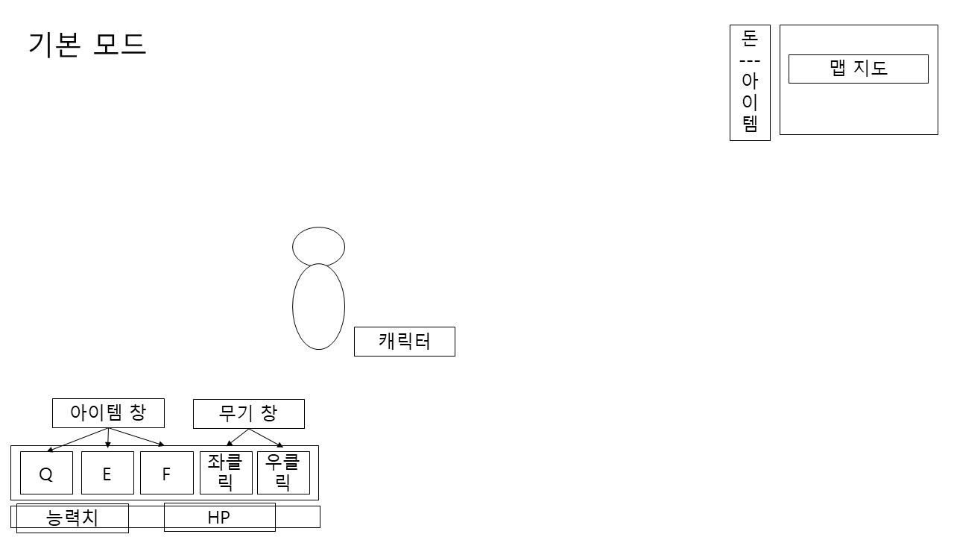

손 파츠(무기 창), 아이템 파츠(아이템 창)는 플레이 화면에서 UI로 표기된다.

* + 1. 손 파츠
    - 손 파츠는 사용 장비가 장착될 수 있는 파츠이다.
    - 손 파츠는 플레이 화면에서 UI로 확인할 수 있다.
      1. 좌측 장비

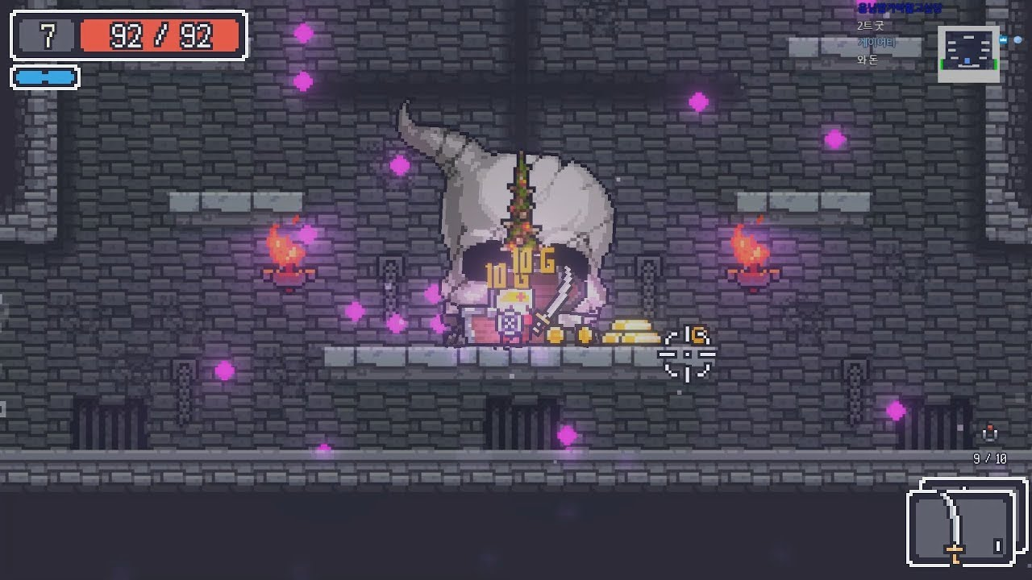

* + - * 좌측 장비는 좌클릭으로 사용할 수 있는 사용 장비 파츠이다.
      * 좌측 장비 장착 시 장비 오브젝트는 캐릭터 몸통 부위 좌측에 위치한다.
      1. 우측 장비



* + - * 우측 장비는 우클릭으로 사용할 수 있는 사용 장비 파츠이다.
      * 우측 장비 장착 시 장비 오브젝트는 캐릭터 몸통 부위 우측에 위치한다.
    1. 장착 파츠
    - 장착 파츠는 액세서리 장비가 장착될 수 있는 파츠이다.
    - 장착 파츠는 4개가 존재하며 동시에 동일한 아이템ID 액세서리 장비는 장착을 금지한다.
    1. 아이템 파츠
    - 아이템 파츠는 소비 장비가 장착될 수 있는 파츠이다.
    - 아이템 파츠는 3개가 존재하며 한번에 단일 종류의 아이템만 장착할 수 있다.

1. NPC 기획

* 본 단락은 논플레이블 캐릭터에게만 해당되는 내용을 기술한다.
  1. 시야
  + NPC의 시야는 NPC가 PC를 확인하여 대응하는 일련의 시스템을 말한다.
    1. 인식
    - 인식은 NPC가 플레이어 캐릭터와 관련 행동을 실행하는 조건이다.
    - 이하의 조건 중 하나 이상 만족하면 NPC는 PC를 인식한 것으로 판단한다.

|  |  |
| --- | --- |
| **명칭** | **조건** |
| 시야 | 플레이어 캐릭터가 NPC의 시야 안으로 들어 왔을 때. |
| 구역 | 플레이어 캐릭터가 NPC의 구역 안으로 들어 왔을 때. |
| 접촉 | 플레이어 캐릭터가 NPC와 접촉 했을 때. |
| 공격 | 플레이어 캐릭터의 공격이 NPC에게 닿았을 때. |
| 경보 | 같은 소속의 NPC가 플레이어를 인식했을 때 |

* + 1. 시야 범위

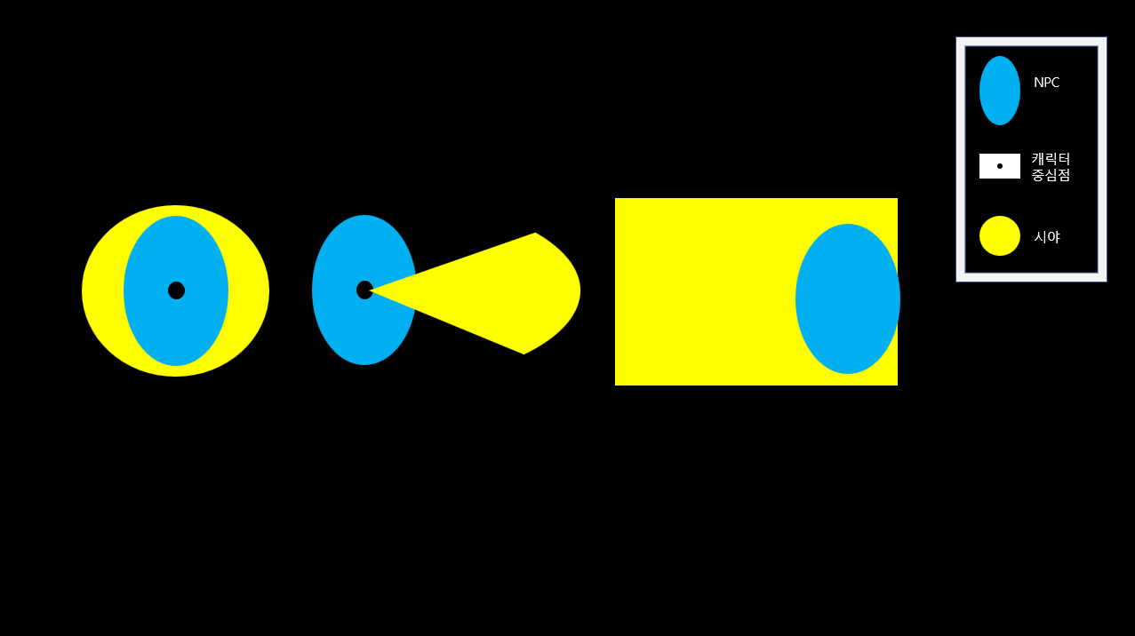

* + - 시야 범위는 NPC가 PC를 인식할 수 있는 영역이다.
      1. 접촉 범위

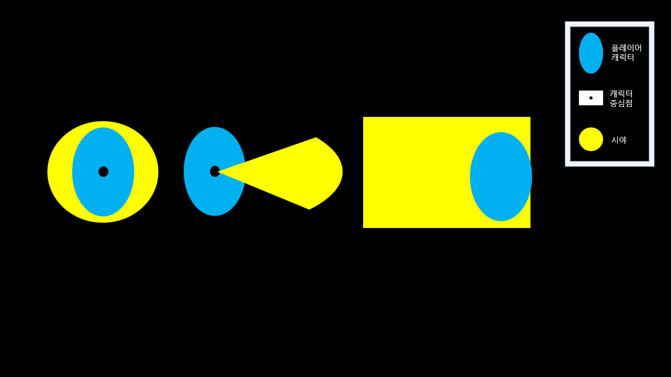

* + - * 접촉 범위는 NPC 중심점을 기준으로 원형으로 전개되는 영역이다.
      * 접촉 범위는 반지름 값을 지닌다.
      1. 시야 범위



* + - * 시야 범위는 NPC 중심점을 기준으로 부채꼴로 전개되는 영역이다.
      * 시야 범위는 반지름 값과 각도 값을 지닌다.
      1. 구역 범위



* + - * 구역 범위는 맵 타일을 기준으로 사각형으로 전개되는 영역이다.
      * 구역 범위는 기준 타일과 가로 길이, 세로 길이 값을 가진다.
      * 기준 타일은 여러 개일 수 있다.
    1. 관계
    - 관계란 NPC가 플레이어를 인식했을 때 대응하는 방식을 나눈 분류이다.
    - 관계는 고정된 값이 아니고 게임 진행에 따라 변경될 수 있다.

|  |  |
| --- | --- |
| **명칭** | **설명** |
| 우호 | 플레이어 캐릭터를 인식했을 때 전투를 하지 않는 NPC이다.  우호 NPC는 시스템적으로 공격 받을 수 없다. |
| 중립 | 플레이어 캐릭터를 인식했을 때 전투를 하지 않는 NPC이다.  중립 NPC는 플레이어 캐릭터에게 공격받을 경우 적대 관계로 전환된다. |
| 적대 | 플레이어 캐릭터를 인식했을 때 전투 상태가 되는 NPC이다. |

* 1. 역할
  + 역할은 NPC가 게임에서 담당하는 위치를 말한다.
  + 역할은 역할마다 고유한 기능을 가진다.
    1. 상인
    2. 몬스터
    3. 놀음꾼
    4. 의뢰인
    5. 주민
  1. 기능
  + 기능이란 NPC가 수행하는 작업을 의미한다.
    1. 대화
    2. 말풍선 표시
    3. 전투
    4. 역할 기능